Муниципальное казенное общеобразовательное учреждение
Таловская средняя общеобразовательная школа

ШКОЛЬНОЕ НАУЧНОЕ ОБЩЕСТВО УЧАЩИХСЯ
СЕКЦИЯ «КРАЕВЕДЕНИЕ»

ИССЛЕДОВАТЕЛЬСКАЯ РАБОТА
на тему: «Фронтовой путь
ГЛР №2638»

Выполнила:
ученица 6 «Д» класса
Безуглова Светлана
Научный руководитель:
учитель истории и обществознания
Китаева Н.С.

Таловая 2014 г.
Содержание.
Введение…………………………………………………….. …………… 3
Глава 1. Создание эвакуационного госпиталя легкораненых №2638….4
Глава 2. Деятельность госпиталя на фронтах Великой Отечественной войны…………………………………………………………………………….. 6
Заключение ………………………………………………………………. 7
Источники и литература…………………………………………………..8
Приложения ………………………………………………………………. 9
Введение.
Всю начальную школу мы учились в корпусе №3 – «маленькой школе». Не раз наше внимание приковывала к себе мемориальная доска, расположенная на стене здания: «В здании школы в годы ВОВ с 26 сентября 1941 года по 6 ноября 1942 года располагался II – й эвакогоспиталь №2638». (Приложение 1). Мы многое слышали и знаем о Великой Отечественной войне. Знаем и то, что война не обошла стороной наш родной поселок Таловая. Но как представить, что в широких школьных коридорах, просторных светлых классах раздается не звонкий детский смех, а стоны раненых?
На мемориальной доске было указано, что госпиталь располагался в здании школы чуть больше года, практически в самом начале войны. Что произошло с ним после указанной даты, и какова судьба медицинских работников, проходивших в нем службу? Перед нами стояло много вопросов. Таким образом, мы определили предмет исследования: деятельность эвакуационного госпиталя №2638.
Перед началом исследования мы поставили цель: описать фронтовой путь эвакуационного госпиталя №2638.
Для достижения поставленной цели нам предстояло решить следующие задачи:
- Найти информацию о создании и работе госпиталя
- Изучить данные архивов о местоположении госпиталя в годы войны
- По возможности побеседовать с работниками госпиталя
- Обобщить полученную информацию и представить ее в виде исследовательской работы.
- Создать стенд, посвященный деятельности госпиталя.
Свою работу мы начали с посещения районного краеведческого музея и Совета Ветеранов Таловского района. К сожалению, материалов о работе эвакуационного госпиталя на территории Таловой там нет. В Совете Ветеранов нам рекомендовали обратиться к Осипенко Анне Николаевне, которая, возможно, располагает какой-либо информацией о работе интересующего нас госпиталя. Там же мы узнали, что на территории Таловского района было сформировано несколько госпиталей в селах Александровка, Новая Чигла, Тишанка, Орловка. Но они были стационарными и начали функционировать с 1943 года.
Благодаря тому, что в настоящее время большинство архивных материалов предоставляются в электронном виде, нам удалось сэкономить много времени и избежать ожидания ответов на запросы в архивы. На сайте «Я помню» опубликованы воспоминания многих участников Великой Отечественной войны. В разделе «медики» есть воспоминания Марии Ивановны Соколовой (Кураповой), работавшей в нашем госпитале с момента его образования (Приложение 2). С помощью администрации сайта нам удалось связаться с родственниками, а затем и самой Марией Ивановной, которая охотно поделилась своими воспоминаниями.

Глава 1. Создание эвакуационного госпиталя легкораненых (ГЛР)№2638
22 июня 1941 года фашистская Германия вероломно напала на Советский Союз. Война потребовала перестройки жизни страны на военный лад. На территории Таловского района было образовано два эвакогоспиталя: первый – в помещении нынешнего Верхнеозерского техникума, второй – в старом здании железнодорожной школы.
Эвакуационный госпиталь №2638 был образован 26 сентября 1941 года на станции Таловая. Вот что вспоминает об этих днях Мария Ивановна Курапова: «Только начали формировать госпиталь, как налетели немецкие бомбардировщики, они стали с большой высоты бросать бомбы, в итоге полностью разбомбили вокзал и расположенную рядом башню. Сначала мы спрятались в вокзале, где оперативно создали санлетучку, начали собирать раненых, но затем, как я уже говорила, здание разбили, пришлось перебегать в другое место, и в это время рядом со мной разорвалась бомба. Так я получила первую контузию». Первой немецкой бомбардировке Таловая подверглась в начале ноября 1941 года.
Первыми медицинскими работниками госпиталя стали выпускницы медицинских курсов: Ланцова Ольга, Лукина Светлана, Курапова Мария, Осипенко Анна, Зотова Марина, Плешевцева Надежда и другие. Штат госпиталя был небольшим: 2 хирурга, 2 врача-терапевта, стоматолог, начальник госпиталя, начальник медицинской службы, замполит, и 12 медсестер. Начальником госпиталя с момента его образования стала Козлова, а после до 1943 года - военврач II ранга Адигезалов. Это был самый хороший и грамотный начальник госпиталя за всю войну. Замполитом был Воробьев, цыган по национальности.

Глава 2. Деятельность госпиталя на фронтах Великой Отечественной войны.
Потом госпиталь стал продвигаться вслед за фронтом, и его переименовали во фронтовой госпиталь для легкораненых. Часть медицинского персонала оставалась на территории Таловского района и продолжала работать в Каменностепной школе, куда был эвакуирован госпиталь. Основной же медицинский состав был отправлен в Волгоградскую область.
После воздушной бомбардировки на ст. Алексиково с 25 по 26.07.1942 г. спешно развернулся эвакогоспиталь № 2638 на базе амбаров ст. Алексиково, колхозного двора х. Орловского и принял на лечение около 200 раненых. Всех принятых раненых 30.07.42 г. эвакуировали в другой стационарный госпиталь № 1411 в с. Пески.
Эвакогоспиталь № 2638 находился на ст. Алексиково с 17 по 30.07.1942 г., а затем госпиталь направили к новому месту дислокации.
Из воспоминаний М.И. Кураповой: «За время войны нам довелось помотаться по фронтам. Сначала мы относились к Южному, потом к Юго-Западному, затем к Сталинградскому фронтам. Числились мы и в 4-м Украинском фронте, в составе которого приняли участие в освобождении Крыма. После этого нас перебросили в западную Украину, оттуда в Польшу». Затем ГЛР №2638 был отправлен на 1-й Дальневосточный фронт, но там он пробыл недолго – с 9 августа по 3 сентября 1945 года. То есть, до окончания войны.
Госпиталь, как правило, старались располагать в уцелевших зданиях. «Единственный раз, мы жили в землянках под Сталинградом, не очень комфортное жилище, – вспоминает Мария Ивановна. - А когда прибыли на станцию Терпение Мелитопольского района Запорожской области, она была вся разгромлена, и мы расположились в 4 км от станции в домах в селе Федоровка. Затем переехали в с. Матвеевка Вольнянского района Запорожской области – там мы находились в церкви. А в Симферополе госпиталь стоял в здании, расположенном у шоссе, которое шло на Алушту. Там до войны роддом размещался, рядом еще стояли цеха консервного завода. В Польше мы располагались в большом здании какого-то предприятия. В палатках же находились медсанчасти на передовой, мы всегда старались найти хоть какие-то здания».
В 2005 году на здании школы была установлена мемориальная доска в память о госпитале. А в самой школе до сих пор сохранился «кафельный» класс – бывшая операционная (Приложение 4).

Заключение.

В ходе исследования нами были проанализированы архивные данные, изучены воспоминания медицинских работников госпиталя №2638. В результате проделанной работы мы узнали, что созданный в нашем поселке госпиталь легкораненых работал в течение всей войны и прошел ряд фронтов: Южный, Юго-Западный, Сталинградский, 4-й Украинский, 1-й Дальневосточный.
Также нам удалось связаться с бывшей медицинской сестрой госпиталя - Кураповой М.И. В настоящее время она проживает в Крыму, мы поддерживаем с ней связь по телефону. В разговорах Мария Ивановна охотно делится своими воспоминаниями.
В Таловой проживает еще одна бывшая медицинская сестра госпиталя – Осипенко Анна Николаевна. Она также рассказала нам о времени работы ГЛР №2638 в Таловой и его эвакуации в Каменную Степь, вспомнила имена и фамилии коллег. Но в эвакуацию с госпиталем она не отправлялась.
В дальнейшем мы планируем продолжить свою работу и дополнить ее воспоминаниями жителей поселка о деятельности госпиталя в Таловой.
Данную исследовательскую работу и стенд можно использовать на уроках краеведения, классных часах по истории Великой Отечественной войны и истории нашего поселка.
Источники и литература.
- Воспоминания Осипенко А.Н.
- Воспоминания Кураповой М.И. http://iremember.ru/mediki/sokolova-kurapova-mariya-ivanovna/
- Периоды вхождения ГЛР № 2638 в действующую армию. http://www.teatrskazka.com/Raznoe/Perechni_voisk/Perechen_28_03.html
- Нахождение ГЛР № 2638 в Волгоградской области http://www.golostos.ru/index.php?page=contact&action=getContact&id=989&nom=3&art=14534
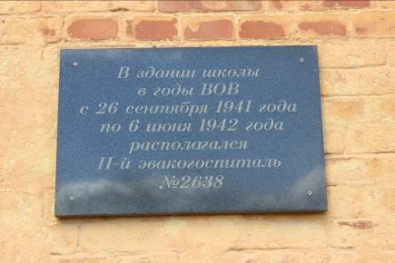
Приложения.
Приложение 1. Мемориальная доска на здании школы.

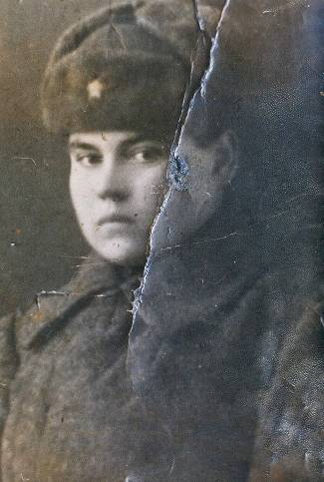

Приложение 2. М. И. Курапова.

Приложение 3.
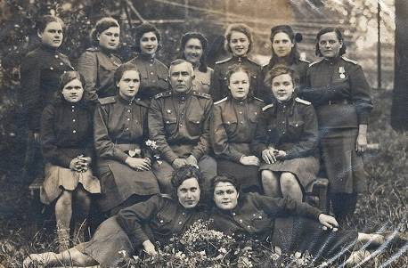
Коллектив хирургов и медсестер госпиталя легкораненых № 2638, вместе с 1941 года, Польша, 1944

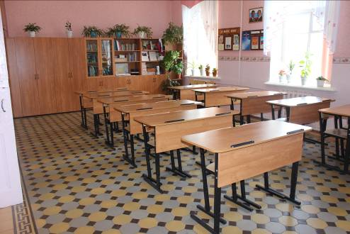

Приложение 4.

Бывшая операционная – кафельный класс (современное фото)

URL: http://iremember.ru/mediki/sokolova-kurapova-mariya-ivanovna/ (дата обращения: 27.09.2013г)
Воспоминания Осипенко Анны Николаевны.
URL: http://iremember.ru/mediki/sokolova-kurapova-mariya-ivanovna/ (дата обращения: 27.09.2013г)
URL: http://www.golostos.ru/index.php?page=contact&action=getContact&id=989&nom=3&art=14534 (дата обращения: 27.10.2013)
URL: http://iremember.ru/mediki/sokolova-kurapova-mariya-ivanovna/ (дата обращения: 27.09.2013г)
URL: http://www.teatrskazka.com/Raznoe/Perechni_voisk/Perechen_28_03.html (дата обращения: 12.02.2014)
URL: http://iremember.ru/mediki/sokolova-kurapova-mariya-ivanovna/ (дата обращения: 27.09.2013г)

